

2009年11月

2009江苏省语言学会年会在我校拉开序幕
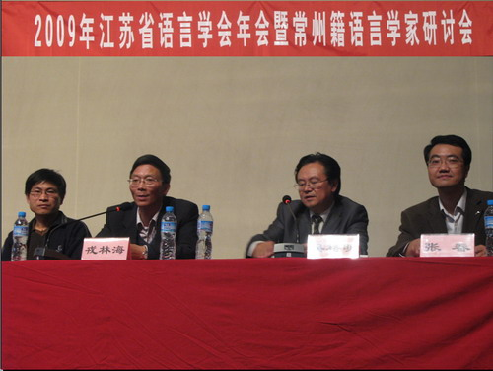
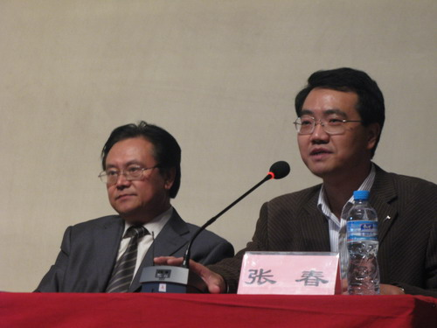
一年一度的江苏省语言学会年会今年在常州召开，11月5日下午在我市唯一一所国家级语言文字规范化示范校——市一中艺术馆拉开序幕，来自江南大学文学院的吴格明教授为来自全市的初一初二和高一高二语文教师作了题为“语文教学的哲学思考”的专题报告。大会由市教研室副主任张春主持，常工院下属分院的戎林海院长也到会讲了话。
吴格明教授主要研究语文教学论、逻辑学，对中学语文课堂教学也有很深造诣。他从哲学的高度阐述了当前语文教学的现状以及由此带来的哲学思考，包括如何站在哲学的层面对教材进行深入挖掘。所有与会者认为本次报告中听、耐听，对以后的语文教学有着深刻的启迪作用。

问题•自主•有效——记高一语文组集体备课活动
十一月二十三日下午两点，高一语文组全体成员在办公室二楼会议室进行了集体备课，对上课的有效性，作文指导的针对性，以及如何提高学生学习语文的积极性几个方面进行了深入探讨。
首先，组长吴红霞老师针对期中考试中出现的问题，安排了近期教学工作的重点。吴老师主要提出了如下要求：一是要注意上课的有效性，如要督促学生记笔记、上课突出重点难点、加强作业检查力度等；二是要注意作文指导的针对性，如要加强随笔力度，对典范的作文进行个别指导等。三是要注意调动学生学习语文的积极性，如要多表彰学生。接着，语文组各成员互相分享了教学心得。先是贺克春老师就自己上《我与地坛》的体会，提出了“在语文教学过程中理性与感性并重”的观点。接着，各位老师就此观点进行了积极讨论。然后，陈洁老师与各位老师分享了她在教学中的成功经验。陈老师讲完之后，各位老师畅所欲言，积极地将自己在教学中的心得拿出来与大家分享。
时间流逝飞快，不知不觉一个半小时已经过去，整个备课过程气氛积极热烈。

我校小记者与常州晚报记者面对面
11月11日中午，常州晚报记者一行四人应邀来校给一中小记者做了一次精彩的报告。我校150多名小记者聆听了报告，并与晚报记者展开了激烈地对话。
此次报告会在我校五楼报告厅举行，由我校办公室副主任陈宝祥主持。常州晚报财经部主任羊文欣从“怎样才能做一名好记者”的话题说起，他结合“拾金不昧”的新闻报道案例具体阐述了做记者应该具备观察能力、判断能力与多元的价值观的观点，接着，便以亲身经历的几个采访故事分析介绍了记者的职业性质、职业优势以及采访写稿的技巧等，让同学们对记者这一行业的专业要求有了一些直观的认识。
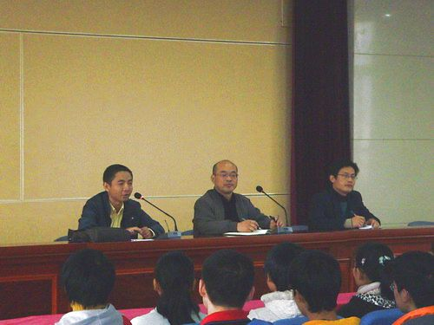
在接下来的互动环节中，同学们踊跃提问，例如：如何认识记者行业的危险性？记者采访的权限以及空间范围如何？小记者如何开展校外采风活动？招收常州小记者是否有利益驱动？网络传媒是否会代替纸质传媒？……羊主任侃侃而谈，机智而又不失幽默。他用精炼的语言和丰富的例子对同学们所提出的各种问题都作了耐心细致的回答，并对市一中学生敢于提问、善于发问的表现给予了充分的肯定和由衷的赞赏。
不知不觉中，一个小时过去了，同学们仍然意犹未尽。于是羊主任便向同学们公布了自己的联系方式，以便会后深入交流。最后，在阵阵掌声中，此次对话活动圆满地落下了帷幕。

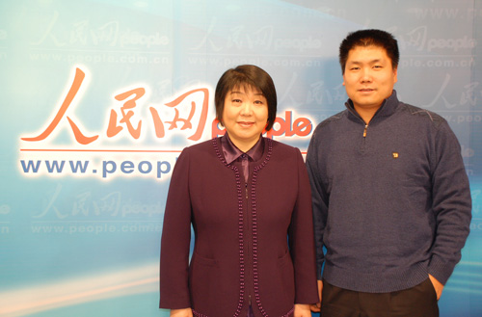
与名家面对面——高一语文组走进龙城讲坛
11月21日上午九点，高一语文组全体成员步入龙城讲坛，聆听了当代作家毕淑敏的讲座——《心灵解码——现代人的心理健康》。
毕淑敏老师以散文化的语言行云流水般地结合具体案例探讨了现代人出现的心理健康问题，她在亲切地叙述中也给出了心灵解码的钥匙。随后，我校高一语文老师就“如何提高中学生的写作能力？”这一问题与毕淑敏进行了深入交流。本次交流使高一语文组所有老师对中学的作文教学有了一个新的认识。各位老师积极发问，绝不放过向毕淑敏学习经验的好机会，整个交流过程气氛热烈。
本次和毕淑敏老师的面对面的接触，使老师们也接受了一次心理辅导和作文教学的自我反思，大家感受深刻。同时也可以看出高一语文备课组一直非常注重办公室文化建设，努力提高语文教学方法，一直在为如何营造一个快乐和谐、友好共进的办公室氛围而努力着。
附：教育与生活的道理是相通的。毕淑敏的下面的一席话，也许会对教育工作者有很深的启发。
表扬你的孩子，鼓励你的爱人
来源： 常州日报 2009-11-22 常州论坛
心理健康良好的人清楚个人的能力，反之就是不清楚自己的能力。举个例子，我有一个朋友是专门做儿童心理健康的，他曾让学校的学生当场做过一次作业，就是在一张纸上写上自己有多少优点。后来的结果让人非常难过，有三分之一的孩子交上来一张白卷，没有写上一个优点。再让大家写缺点，就发现这些学生写了很多自己的缺点，什么上课说话、不按时完成作业、睡懒觉、不做家务等等，多得很。我觉得我们中国文化里面，特别容易指出缺点，往好里说这是我们谦虚，可是这其实也有一个重大的弊病，而且我觉得这个弊病现在越来越突出。自己有什么缺点，我相信在座的各位基本都知道，为什么？从小就被数落。家长说，老师说，而且根深蒂固，制造出一大批自卑的人。而自己有什么优点呢？不清楚，要写也很空洞。而优点要具体，在这里给各位朋友一个小作业，回去以后给自己想出10条优点。别说没有10条优点那么多，一定有，写出你的优点，清楚你的能力，才能让你的潜力得到更大的发挥。这是非常重要的人生功课。
所以，我们做父母的，请你们千万不要恶语去伤害我们的孩子，而应该去保护他、鼓励他。如果说觉得给自己写10条优点有点烦，你可以不做，可是有一条一定要做，就是回去表扬你的孩子，鼓励你的爱人。我曾在诊所里碰到一对夫妇，我跟他们分别谈，认为他们之间没有太大的分歧。可是他们俩都非常习惯指责对方，这几乎成了他们的交往模式。后来我跟他的妻子说，从现在开始，回去每天表扬你丈夫5次。她说那种人还能找到5次可表扬的，一次都没有。我说怎么会没有，比如你希望他早点回家，你就改变原来盘查责怪的态度，换个方法跟他讲话。比如某一天他回来得早一点，你就跟他说“你今天回来得早，我特别高兴，我一直期待看见你”。她觉得说这话很肉麻。我说这正是你心里所想的，那说出来也没有什么肉麻的。后来通过练习好不容易把这话说顺溜了，我说还要面带笑容地讲才行。隔了一段时间，他们彼此之间的关系大幅度改善。后来她有一句话让我印象很深刻，她说我上次回去告诉他，说心理医生给的方子是每天表扬你5次，结果临睡前她丈夫竟然说今天只表扬了4次，还差一次。她说这个老头子居然斤斤计较，还数着数呢。可见，我们是多么需要亲人的肯定。
所以，大家务必记住回去鼓励表扬你的亲人们，不要觉得很肉麻、很做作。因为这本来就是我们真心的希望，只是我们不善于表达。不信你试试看，其实那将是我们人生非常温暖的时刻。
作文竞赛 喜报连连

继我校在“新华书店杯•我最喜爱的一本新书”征文竞赛中囊括市区高中组一等奖之后，最近又传来作文竞赛的三个喜报。

市第十届中小学生作文大赛：三位同学将代表常州市参加省级比赛
常州市第十届中小学生作文大赛日前揭晓，我校又创佳绩。此次比赛首先由各班级推荐，经过学校现场作文竞赛海选产生10人，去参赛的有9人，其中潘明聪、杜安妮、姚雨凌三位同学获得一等奖，马艺璇、赵珺两位同学获得二等奖，杜榕同学获得三等奖，共六人次获奖。一等奖获得者还将代表市中小学生参加12月12日的江苏省“中学生与社会作文大赛”。这次作文大赛充分显示了我校学生敏捷的思维，较高的写作水平。这也给其他同学以很大的鼓舞，增强了同学们写作的信心。

省第九届中学生作文大赛：我校有两名学生参加现场决赛
由江苏教育报刊社主办、江苏省教育国际交流服务中心（简称苏教国际）冠名协办、《江苏教育报》编辑部承办的“苏教国际杯”江苏省第九届中学生作文大赛（高中组）于今年9月击鼓开战。3个月来，全省有近30万的高中生参加了这项重要赛事。经过初评、复评层层严格选拔，最终确定165名选手参加决赛。由满春燕老师指导的高一(1)班陆雨婷、高一(2)班叶依依将代表我校去南京参加决赛。两位同学也是市区仅有的两名选手，在这里预祝她们取得好成绩。（参见江苏教育新闻网）

市中小学生暑期读书征文：我校11位同学获得一等奖
11月17日下午，“常州新华书店杯•我爱我的祖国”中小学生暑期读书征文比赛活动颁奖仪式在市实验初中隆重举行，我校共有朱舟婷、曹倩文等11名同学获得一等奖。本次征文活动由常州市教育局、常州晚报和常州新华书店有限公司联合举办。活动不仅丰富了学生们的暑期生活，更让学生们通过读书，深入了解了新中国的建设历程和所取得的辉煌成就，提高了阅读和理解能力，激发了爱党爱祖国爱家长的情感。此次征文活动，我校是获奖人次最多的学校。
我校一等奖获奖名单：
朱舟婷 市一中高三（1）班 少年中国——读《毛泽东诗词鉴赏》有感
曹倩文 市一中高二（2）班 送信人
毛晓洁 市一中高二（2）班 守望一生的迷梦——读《边城》有感
王 政 市一中高二（2）班 我们的青春岁月
任 晖 市一中高二（4）班 清 欢——读林清玄《清欢》有感
牟佳怡 市一中高一（8）班 边城•故乡•我
谢卓君 市一中高一（5）班 童年，深入灵魂的浪漫——《朝花夕拾》读后感
潘明聪 市一中高一（2）班 旅途——《云和山的彼端》读后感
谭梦娇 市一中高二（2）班 我读红楼之《无人惜春》
褚信诚 市一中高三（9）班 红旗飘飘——读《共和国60年有感》
吴 希 市一中 高一（1）班 美在边城
（以上内容已公布在“常州晚报”上）

